Вариант 2.1.
Выполнили: Брыляков С.Ф., Измуков П.В.
Группа: 3ИП-1-22
Задание №1
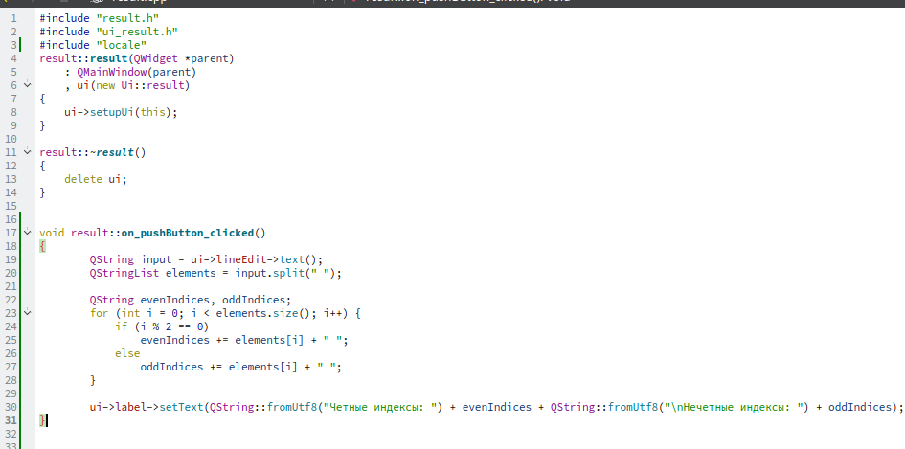
Рис. 1 Код программы

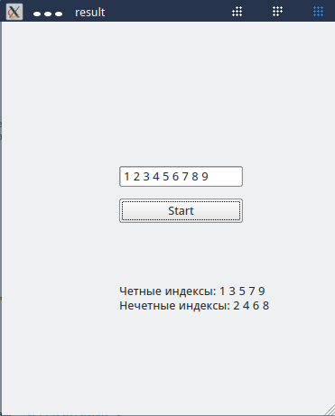
Рис. 2 Исполняемая программа

Задание №2
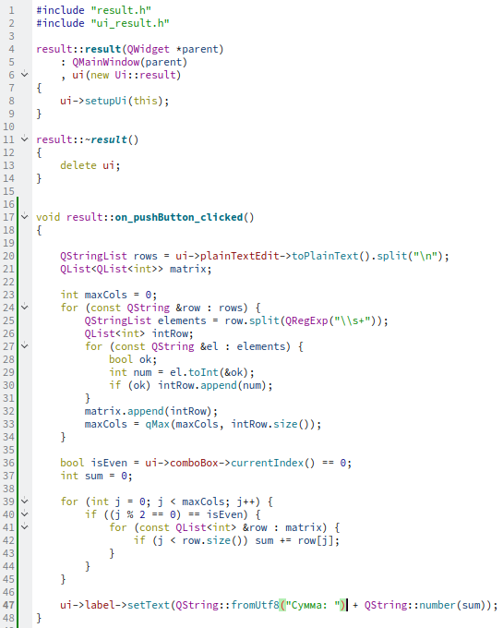
Рис. 3 Код исполняемой программы
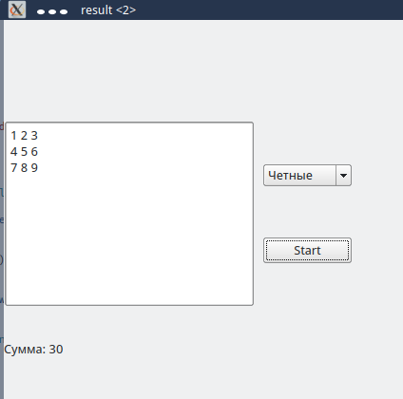
Рис. 4 Исполняемая программа

